Практическая работа №1: Установка системных программ и применение команд операционных систем (МОС ОС)
Выполнение заданий
Задание №1.
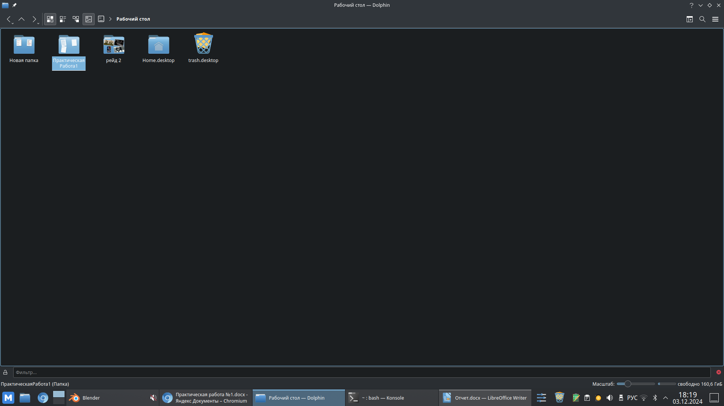
Рисунок 1. Создание папки «ПрактическаяРабота1».

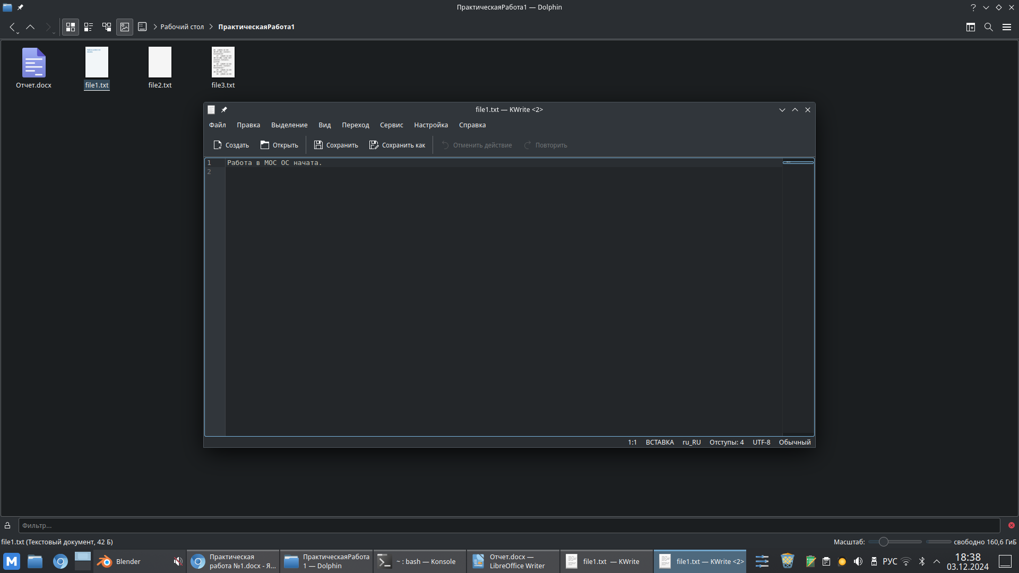
Рисунок 2. Создание текстового файла «file1»
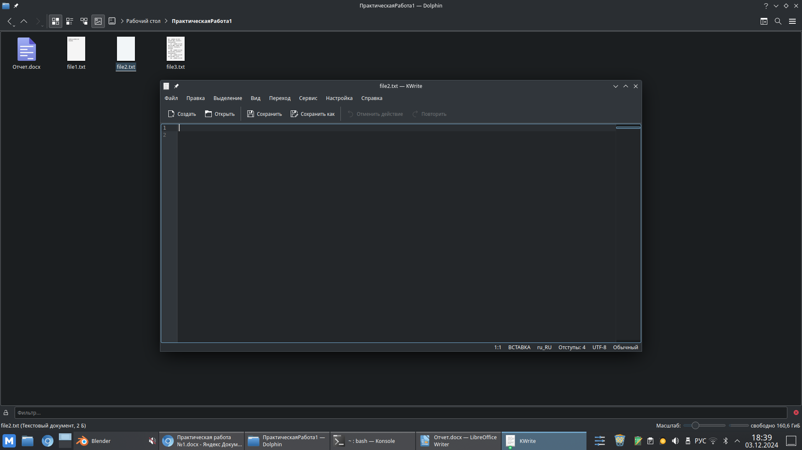
Рисунок 3. Создание текстового файла «file2»
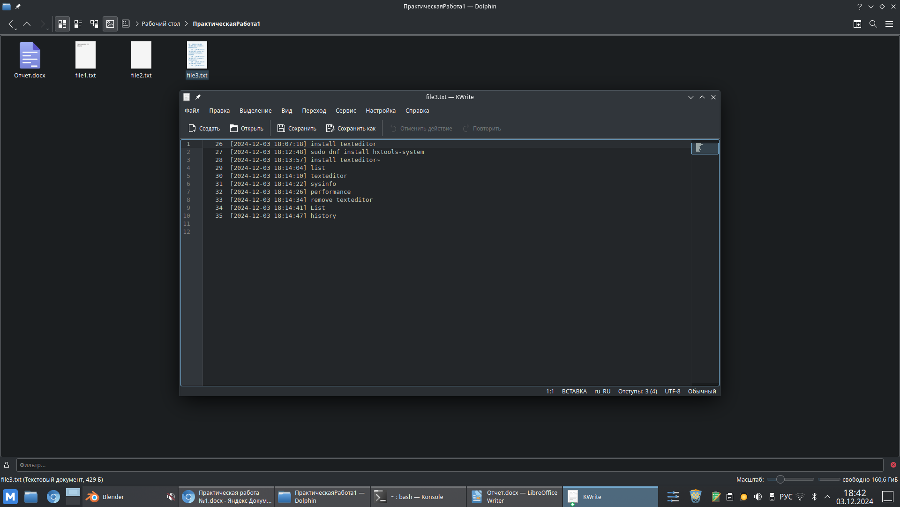
Рисунок 4. Создание текстового файла «file3».
Ответы на контрольные вопросы:
1. Как установить программу через терминал?
Для этого необходимо ввести в терминале команду install «название программы».
2.Какие команды вы использовали для проверки производительности?
Для проверки производительности мы ввели в терминал команды sysinfo и performance, а также команду list для проверки установки приложения
3. Как удалить установленную программу?
Для удаления программы необходимо ввести в терминал remove «название программы» (Желательно проверить результат с помощью команды list)
Работу выполнили ученики 10А класса Деев Дмитрий Константинович и Исаев Максим Максимович.

